专业课课程教学大纲

SJQU-QR-JW-033（A0）

**【老年护理学】**

**【Gerontological nursing】**

一、基本信息

**课程代码：**【2070035】

**课程学分：**【2】

**面向专业：**【护理学】

**课程性质：**【系级选修课】

**开课院系：健康管理学院护理系**

**使用教材：**

教材【老年护理学，化前珍、胡秀英，人民卫生出版社，第4版】

参考书目【老年医学，张建、范利，人民卫生出版社，第2版

老年護理學，張家琪，華杏出版社，第1版

Eliopoulos, C. (2018). Gerontological nursing (9th ed.). Wolters Kluwer.】

**课程网站网址：暂无**

**先修课程：**【人体解剖学A 010001（6），生理学A 010001（4），病理学与病理生理学A 010001（3），药理学A 010001（3），护士人文修养A 010001（1.5），护理伦理学A 010001（1），护理心理学A 010001（1.5），基础护理学1A 010001（4）】

二、课程简介

人口老化已经是全球趋势，于2020年国家统计局显示，我国65岁以上的人口，占总人口13%，已进入老龄化社会，这情形将冲击经济、教育、劳动力、社会保障等多方面问题，由此得知长者照护为我国不可忽视的重要议题，因此，加强老年护理学教育、培养老年护理专业人具有十分重要的意义。

《老年护理学》为护理学专业开设的一门专业选修课程。《老年护理学》的范畴含括老年人的全人健康、功能评估、照护计划与执行、照护技巧等。本课程以护理与长期照护人员的角度，说明常见情况的案例分享与照护技巧。透过老化理论、老年生理与心理变化、与老人沟通、老年人的健康评估、常见健康问题与护理、认知症照护、临终护理及伦理议题等，研究老年人的健康问题，满足老年人的健康需求，进而提高老年人的生活质量，维护和促进老年人的身、心、灵、社会的健康。

三、选课建议

该课程适合于护理学专业、三年级上学期开设、学生需要对专业有一定的认识，并初步具有一定的职业情感。

四、课程与专业毕业要求的关联性

|  |  |  |
| --- | --- | --- |
| 专业毕业要求 | | 关联 |
| LO1表达沟通 | LO11 尊重护理对象的价值观、文化习俗、个人信仰和权利。 |  |
| LO12 具有在护理专业实践中有效沟通与合作的能力。 |  |
| LO2自主学习 | LO21 树立终身学习的观念，具有主动获取新知识、不断进行自我完善和推动专业发展的态度。 |  |
| LO22 能搜集、获取达到目标所需要的学习资源，实施学习计划、反思学习计划、持续改进，达到学习目标。 | ● |
| LO3专业能力 | LO31具有基础生物医学包括(解剖学、生理学、病理学、药物学、药理学及微生物免疫学)等运用能力。 |  |
| LO32具有护理专业基础理论知识。 | ● |
| LO33具有各科护理技能操作，并协助医疗处理健康问题。 |  |
| LO34具有运用多学科知识进行护理评估，拟定护理计划并对个案进行个别性护理措施。 | ● |
| LO35具有批判性思考能力，应用于护理过程中。 |  |
| LO36具有急危重症护理对象的护理知识及配合急危重症的抢救和突发事件的应急救护的初步能力。 |  |
| LO4尽责抗压 | LO41 遵纪守法：遵守校纪校规，具备法律意识。 |  |
| LO42 诚实守信：为人诚实，信守承诺，尽职尽责。 |  |
| LO43 爱岗敬业：了解与专业相关的法律法规，充分认识本专业就业岗位在社会经济中的作用和地位，并学习和社会实践中遵守职业规范，具备职业道德操守。 |  |
| LO44 身心健康，能承受学习和生活中的压力。 |  |
| LO5协同创新 | LO51 尊重各医疗团队的专业，具有良好的团队精神和跨学科合作的意识。 |  |
| LO52 有质疑精神，能有逻辑的分析与批判。 | ● |
| LO53 能透过反思过程中，提出对事情或临床照护新的想法。 |  |
| LO6信息应用 | LO61能根据护理需求进行专业文献检索，并使用适合的工具来搜集信息，对其信息加以分析、鉴别、判断与整合。 |  |
| LO63熟练使用计算机，掌握常用办公软件。 |  |
| LO7服务关爱 | LO71树立科学的世界观和人生观，热爱祖国，忠于人民，初步形成以维护和促进人类健康为己任的专业价值观。 |  |
| LO72关爱生命，平等、博爱，提供个别性和全心全意为护理对象服务的专业精神。 | ● |
| LO8国际视野 | LO81具有运用一门外语阅读护理学文献和简单的会话能力。 |  |
| LO82 了解其他国家的护理文化，具跨文化交流能力 |  |

备注：LO=learning outcomes（学习成果）

五、课程目标/课程预期学习成果

|  |  |  |  |  |
| --- | --- | --- | --- | --- |
| **序号** | **课程预期**  **学习成果** | **课程目标**  **（细化的预期学习成果）** | **教与学方式** | **评价方式** |
| 1 | LO22  自主学习 | 1.能自主学习老年人的健康评估相关量表。  2.能结合专业知识和岗位技能需求，多途径获取学习资源，实施学习计划、反思学习效果并持续改进，达到学习目标 | 翻转教堂  自主学习 | 口头评价  观察评价 |
| 2 | LO32  LO34  专业能力 | 通过老年护理学相关理论、知识学习，掌握老年人生、心理变化导致的健康问题、疾病问题，能透过功能性评估、拟定具个别性照护计划、照护措施、评值。 | 理论讲授  案例分析  小组讨论 | 理论考试  课堂表现  观察评价 |
| 3 | LO52  协同创新 | 针对课堂传授的知识点，小組報告，能有质疑精神，能有逻辑的分析与批判 | 理论讲授  案例分析  小组讨论 | 课堂表现  观察评价 |
| 4 | LO72  服务关爱 | 关爱生命，平等、博爱，提供个别性和全心全意为护理对象服务的专业精神。 | 理论讲授  案例分析 | 课堂表现  观察评价 |

六、课程内容

|  |  |  |  |  |  |  |  |  |
| --- | --- | --- | --- | --- | --- | --- | --- | --- |
| **序号** | **单元名称** | **知识点** | **能力要求** | **情感目标** | **教学难点** | **理论时数** | **实践时数** | **总时数** |
| 1 | 绪论 | 1.认识老化概念、定义与理论(生物、心理、社会)  2.了解人口老龄化的特点及主要影响  3.比较各国老年护理发展特点， | 1.能说出WHO对老龄化社会的划分标准至少3项。  2.说出老年护理目标 | 尊重、关心和体谅老年人。 | 重点:人口老龄化概念、老年护理的目标  难点：老年护理专业的发展现状及趋势 | 2 | 0 | 2 |
| 2 | 老化相关理论 | 1. 各种理论对老年护理实践的意义 2. 常用的社会学理论及其观点 | 举例说明艾里克森的心理社会发展理论-老年期发展任务与危机 | 具有严谨求实的工作作风和对病人高度负责的工作态度。 | 重点：临床常用的护理理论  难点:各种理论在老年护理中的应用价值 | 2 | 2 | 4 |
| 3 | 老年人的健康评估 | 1. 认识老年综合健康评估 2. 了解老年健康评估工具 3. 掌握老年健康评估的注意事项 | 针对不同健康问题的老年人，能进行系统全面的健康评估 | 1.尊重、关心和体谅老年人。  2.具有严谨求实的工作作风和对病人高度负责的工作态度。 | 重点:老年人的整合评估范围  难点:老年综合评估(Comprehensive geriatric assessment,CGA) | 2 | 0 | 2 |
| 4 | 老年人的健康保健与养老照顾 | 1. 认识老年保健、养老与照顾的定义 2. 掌握老年保健的策略与措施 3. 阐述我国与其他国家的养老模式 | 能举例说明老年保健的策略与措施至少三项 | 1.尊重、关心和体谅老年人。  2.具有严谨求实的工作作风和对病人高度负责的工作态度。 | 重点:老年保健的策略与措施  难点:我国的养老模式 | 2 | 0 | 2 |
| 5 | 老年人的心理卫生 | 1.了解老年人心理变化、常见心理问题  2.认识心理评估工具  3.掌握老年人心理健康问题的因应措施 | 针对老年人常见的心理健康问题，制定相应的护理措施 | 1.尊重、关心和体谅老年人。  2.具有严谨求实的工作作风和对病人高度负责的工作态度。 | 重点:老年人常见心理问题的主要表现  难点:老年抑郁症 | 2 | 0 | 2 |
| 6 | 老年人的日常生活护理 | 1.了解老年人营养不良及相关问题、老年人睡眠障碍型态、老年常见沟通问题  2.认识营养与排泄的护理评估、老年人睡眠障碍的护理评估及影响老年人沟通的因素  3.掌握老年人生理(营养与排泄、休息与活动)健康问题的护理措施措施  4.掌握与老年人有效沟通的方法 | 1.能运用本章相关知识为老年人提供饮食护理、睡眠护理及活动指导。  2.举例解释老年人语言和非语言的沟通原则 | 1.尊重、关心和体谅老年人。  2.具有严谨求实的工作作风和对病人高度负责的工作态度。 | 重点:老年人日常生活护理的注意事项  难点:老年人沟通技巧 | 2 | 2 | 4 |
| 7 | 老年人的安全用药与护理 | 1. 认识老年人常见用药 2. 了解老化对于药物使用的影响 3. 掌握老年人用药常见的问题及照护措施 | 針對老年人的用藥問題，制定安全用藥護理計劃 | 1.尊重、关心和体谅老年人。  2.具有严谨求实的工作作风和对病人高度负责的工作态度。 | 重点:老年人安全用药的护理  难点:多重用药 | 2 | 0 | 2 |
| 8 | 老年人常见健康问题与护理 | 1.认识老年人生理变化  2.了解生理变化所带来的健康问题及护理评估  3. 老年人常见健康问题的护理措施。 | 针对老年人常见的生理健康问题，制定相应的护理措施 | 1.尊重、关心和体谅老年人。  2.具有严谨求实的工作作风和对病人高度负责的工作态度。 | 重点:11类老年人常见健康问题及护理  难点:老年综合症(Geriatric syndrome) | 2 | 0 | 2 |
| 9 | 老年人常见疾病及护理 | 1. 了解老年人常见疾病的病因和诱因 2. 知晓老年人常见疾病的典型症状、体征和并发症 | 按照所学知识能够正确评估病人及制定护理计划并实施 | 1.尊重、关心和体谅老年人。  2.具有严谨求实的工作作风和对病人高度负责的工作态度。 | 重点：老年人常见疾病及护理  难点：正确评估及制定护理计划 | 4 | 0 | 4 |
| 10 | 老年人的临终护理 | 1. 了解国内外临终关怀史 2. 认识临终关怀与姑息照护的定义 3. 掌握临终护理措施 4. 阐释护理人员的调适与生死教育的推广 | 1.能举例说明临终关怀与姑息照护的定义  2.能说出护理人员的调适技巧 | 1.尊重、关心和体谅老年人。  2.具有严谨求实的工作作风和对病人高度负责的工作态度。 | 重点:临终护理措施  难点:临终关怀与姑息照护的关系 | 2 | 2 | 4 |
| 11 | 老年人虐待问题与老年人权益保障 | 1. 认识老人虐待定义与种类 2. 掌握老人虐待问题的预防与干预 3. 阐释老年人的权益保障 | 能举例说出老年人受虐后的因应措施至少三个 | 1.尊重、关心和体谅老年人。  2.具有严谨求实的工作作风和对病人高度负责的工作态度。 | 重点:老人虐待的定义与种类  难点:老人虐待问题的预防与干预 | 2 | 2 | 4 |
| **合计** |  |  |  |  |  | 24 | 8 | 32 |

1. 课内实验名称及基本要求

|  |  |  |  |  |  |
| --- | --- | --- | --- | --- | --- |
| 序号 | 实验名称 | 主要内容 | 实验  时数 | 实验类型 | 备注 |
| 1 | 专题报告:  自我效能理论在老年疾病护理干预中的应用 | 老年护理理论的应用 | 2 | 综合型 |  |
| 2 | 访谈报告：  关注身边的老年人，调查他们最需要的是什么? | 访谈老年人的健康需求 | 2 | 综合型 |  |
| 3 | 项目报告:  老年人的临终护理 | 老年人的生死教育 | 2 | 综合型 |  |
| 4 | 项目报告:  根据所学分析老年人虐待上报及干预流程 | 老年人的权益保障 | 2 | 综合型 |  |

八、评价方式与成绩

|  |  |  |
| --- | --- | --- |
| 总评构成（1+X） | 评价方式 | 占比 |
| 1 | 期末考试 | 50% |
| X1 | 平时作业 | 20% |
| X2 | 课堂表现 | 20% |
| X3 | 出勤率 | 10% |

撰写人： 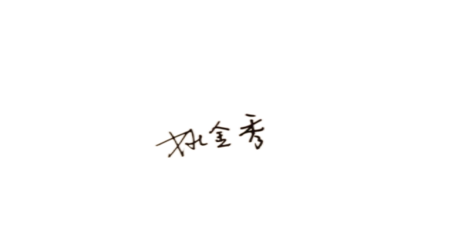 系主任审核签名：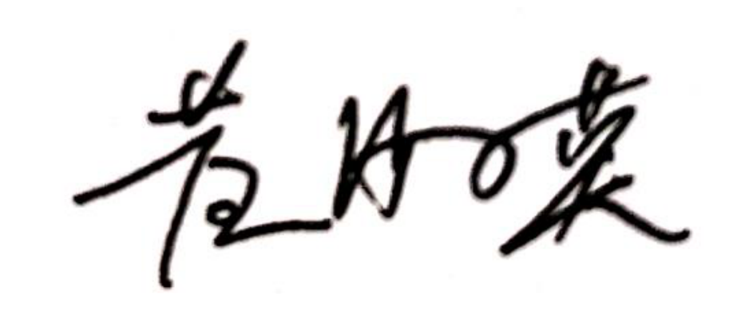

审核时间： 2022年 10月 12日